Délice aux 3 chocolats
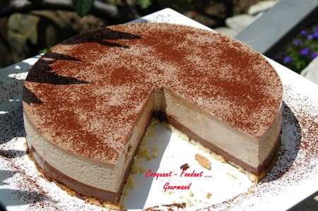
Pour 10 Croquants-Gourmands
Le socle : - 250 g de pâte sablée - 3 carreaux de chocolat
La crème au chocolat : - 170 g de chocolat noir - 1 feuille de gélatine - 70 g de lait - 190 g de crème liquide
- 30 g de sucre - 3 jaunes d'œufs
La mousse au Nutella : - 90 g de Nutella - 3 feuilles de gélatine - 150 g de lait - 450 g de crème (150 g + 300 g) - 4 jaunes d'œufs - 60 g de sucre
Le miroir au chocolat : - 60 g de chocolat au lait - 200 g de crème - 1,5 feuille de gélatine - cacao amer
1 cercle à pâtisserie de 24 cm de diamètre - Rhodoïd ou papier sulfurisé.
Le socle : Préchauffer le four à 180° (chaleur tournante).
Râper de gros copeaux de chocolat sur le bloc de pâte posé sur la plaque de cuisson. Mettre un film sur la pâte et l'étaler au rouleau à la dimension du cercle à pâtisserie. Enfourner pour 14 minutes environ. Déposer le cercle sur la pâte et à l'aide d'un couteau bien tranchant, ajuster la dimension du socle.
Poser le socle sur le plat de service, l'entourer du cercle à pâtisserie chemisé de rhodoïd ou de papier sulfurisé.
La crème au chocolat : Faire chauffer le lait et la crème. Battre les jaunes d'œufs avec le sucre et verser le lait bouillant en remuant. Remettre à chauffer sans cesser de remuer jusqu'à ce que la crème nappe la cuillère.
Retirer du feu, ajouter le chocolat et remuer jusqu'à ce que la crème soit bien lisse.
Ajouter la gélatine ramollie et la dissoudre en remuant.
Verser la crème au chocolat sur le socle. Réserver au frais jusqu'à ce que le mélange soit pris (4 heures minimum).
La mousse au Nutella. Faire chauffer le lait avec 150 g de crème. Battre les jaunes d'œufs avec le sucre et ajouter le lait bouillant en remuant. Remettre à chauffer sans cesser de remuer jusqu'à ce que la crème nappe la cuillère.
Retirer du feu, ajouter la gélatine ramollie et la dissoudre en remuant.
Incorporer le Nutella et bien remuer jusqu'à ce que la crème soit lisse. Laisser tiédir en remuant de temps en temps.
Battre 300 g de crème en chantilly (consistance mousse à raser), l'incorporer délicatement à l'appareil au Nutella.
Verser la préparation sur la crème au chocolat. Mettre au frais pour laisser prendre la mousse.
Le miroir au chocolat : Faire fondre le chocolat concassé dans la crème (pour moi 2 minutes au M.O à 1000 W en remuant au bout d'1 minute), Remuer pour que la crème soit lisse. Incorporer la gélatine ramollie et la faire dissoudre. Laisser tiédir et répartir sur la mousse au Nutella.
La présentation : Le jour de la dégustation, retirer le cercle et le rhodoïd. Décorer à votre fantaisie.

